
Bulevar Artigas 2358. Montevideo, Uruguay
Tel: (+598) 2 480 27 15. E-mail: mmoreira@cardiosalud.org
Acta de constitución de la Red Iberoamericana de Hipercolesterolemia Familiar

En Montevideo, Uruguay, se constituye la Red Iberoamericana de Hipercolesterolemia Familiar el 22 de Agosto de 2013, durante la celebración del Primer Encuentro Iberoamericano de HF con representantes de Argentina, Brasil, Chile, España, México, Portugal y Uruguay.

Antecedentes.

La Hipercolesterolemia Familiar (HF) es un trastorno genético frecuente que se expresa desde el nacimiento, que produce un aumento en los niveles de colesterol y causa enfermedad cardiovascular prematura. La mayoría de los pacientes están sin diagnosticar y tratar. Por tanto la HF es un importante problema de salud pública y la detección precoz es un reto para los sistemas de salud. En Iberoamérica con una población de más de 600 millones de habitantes se estima que existen 1.500.000 personas con HF.

Definición de la Red.

La Red Iberoamericana de Hipercolesterolemia Familiar es una organización de carácter multidisciplinar, con participación de médicos e investigadores con experiencia en la HF, pertenecientes a países Iberoamericanos.

Objetivos de la Red.

1. Promover el conocimiento de la HF y sus repercusiones médicas y sociales, mediante la colaboración en la investigación genética, clínica y terapéutica, y en el desarrollo de mecanismos que permitan un diagnóstico temprano y un adecuado tratamiento con el fin de prevenir el desarrollo de la enfermedad cardiovascular prematura.

2. Impulsar la detección precoz en cascada familiar y promover criterios diagnósticos homogéneos, así como facilitar la utilización de registros comunes.

3. Concienciar y sensibilizar a las familias con HF, a las autoridades sanitarias y a los profesionales de la salud mediante la educación y formación en todo lo referente a la HF, respetando la diversidad de cada país.

4. Participar y cooperar con Instituciones que desarrollen actividades coincidentes o complementarias buscando sinergias y estableciendo convenios de colaboración.

Constitución de la Junta Directiva

Se constituye por unanimidad la primera junta directiva, quedando formada por:

Presidente: Pedro Mata, España
Vicepresidente: Raúl Santos, Brasil
Secretario: Mario Stoll, Uruguay
Vocales: Laura Schreier, Argentina. Ada Cuevas, Chile. Alejandra Vázquez, México.
Mafalda Bourbon, Portugal

La elección de la junta directiva se hará mediante elección directa en asamblea cada cuatro años. Cualquier miembro de la junta directiva se puede presentar a la reelección o bien optar a otro cargo.

Secretaria y Tesorería

La secretaria estará en Madrid y Montevideo.
La tesorería estará en Montevideo

Socios

Son socios por derecho todas las personas que asistieron al Primer Encuentro Iberoamericano de HF, salvo que expresen su negativa a formar parte de la Red.
La admisión de nuevos socios se hará a través de la web de la red presentando un breve curriculum y será aprobado por la junta directiva.

Reuniones

Se realizará una reunión anual rotatoria entre los distintos países que componen la red. La sede de celebración se elegirá por la junta directiva.
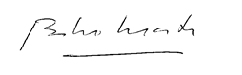 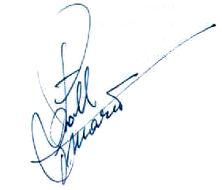  Dr. Pedro Mata Dr. Mario Stoll Dr. Raul Santos

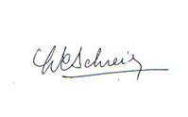
Dra. Laura Schreier Dra. Ada Cuevas Dra. Alejandra Vázquez

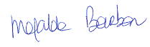
Dra. Mafalda Bourbon

